Welkom in de peuterklas!

Waar Juf. Vicky en Jules op je wachten

°Wie wordt mijn juf?
Ik ben Vicky Van der Schraelen.
Ik woon in Lille maar ben afkomstig van Bouwel.
Ik sta al meer dan 20 jaar met volle overtuiging in mijn klasje
Waar ik met open armen de nieuwe peuters ontvang en hen kennis
laat maken met het schoolgebeuren.
Ik vind het heel belangrijk om aanspreekbaar te zijn met de ouders
van mijn peuters en ijver voor een goede communicatie tussen ons.
Je kan me na de schooluren bereiken op mijn gsm 0479/50.24.09
Onze schooluren zijn: 8.35u tot 12.10u (kleuters 12.05u)
13.25u tot 15.30u (kleuters 15.25u)
Op woensdag tot 12.10u (kleuters 12.05u)
Er is opvang vanaf 8.15u ’s morgens, om 13.10u mogen de kindjes die naar huis gaan eten terug binnen de schoolpoort.

°Wanneer kunnen er nieuwe peuters instappen?
-na de zomervakantie dus op vrijdag 1 september 2023
-na de herfstvakantie dus op maandag 6 november 2023
-na de kerstvakantie dus op maandag 8 januari 2024
- op donderdag 1 februari 2024
-na de krokusvakantie dus op maandag 19 februari 2024
-na de paasvakantie dus op maandag 15 april 2024
-na Hemelvaartsdag dus op maandag 13 mei 2024

°Is mijn kindje schoolrijp?

Je twijfelt of je kindje klaar is voor de grote stap naar school?
Dan kan je je afvragen wat je kind al kan of hierop trainen:
-zijn/haar jasje terugvinden tussen andere jassen
-zijn/haar boekentasje herkennen
-met andere kinderen spelen
-zeggen als het naar toilet moet gaan
-enkele uren zonder mama/papa kunnen zijn
-begrijpen dat mama/papa straks terugkomt
-hele of halve dagen wakker blijven
Deze opsommingen zijn geen vereisten maar je kan er wel aan werken om je kind voor te bereiden op “naar school gaan”

°Slapen op school.
Naar school gaan is vermoeiend. Slapen op school kunnen wij niet aanbieden wegens gebrek aan een beschikbare ruimte. Sommige peuters gaan daarom met halve dagen naar school.
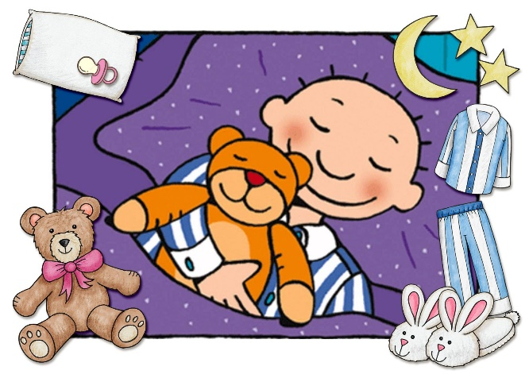

°Naar school gaan.
Naar school gaan is een grote verandering voor je kind. Misschien weent je peuter vaker, is hij/zij sneller moe, plast hij/zij terug in zijn/haar broek, misschien wel meer driftbuien …Dit zijn normale omstandigheden en deze probleempjes verdwijnen weer zodra het “schoolgebeuren” en “naar school gaan” vertrouwd is voor je kind.

°Hoe maak ik het schoolgebeuren snel vertrouwd voor mijn kind.
-Structuur bieden is heel belangrijk. Een ochtendritueel dat dagelijks hetzelfde is, maakt het voor je kind makkelijker. Neem even de tijd om ’s morgens je kind rustig aan te kleden, rustig aan tafel te zetten en rustig naar school te vertrekken. Een half uurtje vroeger wakker maken om alles wat rustiger te laten verlopen, is veel belangrijker dan een halfuurtje langer te slapen en dan in een snel tempo naar school te vertrekken.
-Afscheid nemen aan de schoolpoort is niet altijd even makkelijk. Hier zijn enkele tips: - hou je sterk, wees ontspannen en vriendelijk
-maak het afscheid kort
-vertel duidelijk aan je kind wie komt afhalen
-vertel ook op voorhand (thuis) of hij/zij moet
blijven eten of naar de naschoolse opvang
moet. Op deze manier worden eventuele
teleurstellingen in de loop van de dag
vermeden.
Tijdens de eerste schoolweek na elke instapdatum mag je je kindje tot in de klas brengen vanaf 8.25u.
-Geef een voorwerp mee dat troost kan bieden aan je kind: een knuffel, een doekje, …

-Zorg voor regelmaat in het naar school gaan, ofwel halve dagen, of hele dagen maar zorg dat het ritme haalbaar is en niet onderbroken moet worden met enkele dagen geen school omdat het te vermoeiend is. Dan kan je kind beter steeds met halve dagen komen. Een oververmoeid kind vind naar “school gaan” helemaal niet leuk.
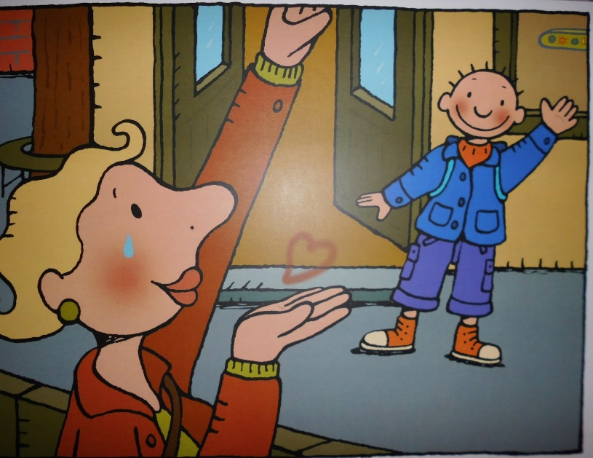

°Wat moet er in de boekentas?

-Reservekledij dat in school mag blijven. Elke peuter heeft in de sanitaire blok een eigen kastje waar reservekledij in opgeborgen kan worden.
-Het heen- en weerkaftje dat je van de school mee naar huis krijgt na de 1ste schooldag.
-We eten in ons klasje twee keer een versnapering, rond 10 u in de voormiddag en rond 14u in de namiddag. In de voormiddag eten we ons fruit op en drinken we een drankje. Elke woensdag is het uitsluitend fruitdag. Er is de mogelijkheid om tijdens de voormiddag melk of chocomelk te drinken van de school. Hiervoor kan je een drankkaart aankopen en deze wordt dan verrekend via de schoolrekening. Andere drankjes mag je van thuis meegeven. Ofwel in brikverpakking of water in een drinkbus. In de namiddag eten we dan een koekje of weer een stukje fruit en drinken we er iets bij. Fruit of koekjes stoppen we thuis netjes in een doosje, dit om de afvalberg op school te doen krimpen.
-Als uw kindje een hele dag naar school komt, geef je boterhammen mee in een brooddoos. We eten deze boterhammen op in een vertrouwde omgeving, namelijk in onze klas. Hiervoor dient wel een refterkaart aangekocht te worden die eveneens wordt verrekend via de schoolrekening. Je kan ook kiezen voor een warme maaltijd op school. De warme maaltijden starten op 18 september. Iedereen ontvangt een mail in verband met de warme maaltijden zodat je eventueel kan bestellen.
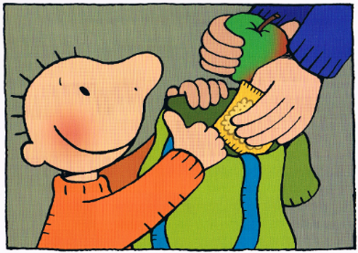

°Ons leerkrachtenteam:
-Onze pedagogisch directeur is Liliane Van Doren, Inge Rectem is onze operationeel directeur.
-In onze school is een kinderverzorgster aangesteld. Juf. Marthe komt ons op maandag en dinsdag en op woensdag na de speeltijd helpen in de peuterklas of de 1ste kleuterklas.
- In de peuterklas sta ik, juf. Vicky. We starten met 2 peuters en 6 drie jarigen. De drie jarigen starten na de herfstvakantie in de klas van juf. Suzy en juf. Jolina.
-In de 1ste kleuterklas staan juf. Suzy en juf. Jolina.
-In de 2de kleuterklas staat juf. Debby.
-In de 3de kleuterklas staat juf. Kim.
-Juf. Heidi komt zorg bieden in de 2de en de 3de kleuterklas.
-Juf. Sien is onze zorgcoördinator. Bij de zorgcoördinator kunnen we terecht als we problemen in de klas ondervinden. Zij ondersteunt ons dan en schakelt CLB en de betrokken ouders in, indien nodig. Zij organiseert ook het mini MDO. Tijdens het mini MDO wordt de klastitularis en directie uitgenodigd om elk kind idividueel te bespreken en wordt de totale ontwikkeling in kaart gebracht. Als er problemen worden vastgesteld, wordt er voor het kind een MDO georganiseerd waar CLB op uitgenodigd wordt om het kind uitgebreider te bespreken en eventuele oplossingen aan te bieden.
-Juf. Rita is onze turnleerkracht van alle kleuterklassen.
Juf. Karolien zal peuterturnen geven.

Wat leert mijn kind in de peuterklas?
Onze klas is onderverdeeld in verschillende hoeken. In deze speelhoeken leert je kind gevoelens uiten, fantasie gebruiken, speelgoed uithalen en weer opbergen op de juiste plaats, samen spelen met anderen, ontdekken wat het leuk vindt,…
-Als we tekenen, schilderen, plakken leert je kind opdrachten begrijpen, nieuwe woorden gebruiken, controle krijgen over nieuwe bewegingen, afspraken nakomen (steeds stempel zetten), nieuwe technieken leren, exploreren en experimenteren.
-Als we samenzitten in de zithoek leert je kind naar anderen luisteren, naar verhalen luisteren, zelf iets vertellen in groep, nieuwe woorden leren, zijn/haar beurt afwachten.
-In de boekenhoek leert je kind rustig kijken in boekjes, genieten van het kijken in boeken, nieuwe woorden, op de juiste manier bladeren in boeken.
-Er is in de klas ook nog een poppenhoek, een winkeltje, een knuffelhoek, een automat, een luisterhoek, een zandtafel, een puzzelkast,…Heel veel nieuwe uitdagingen en dingen om te leren en te ontdekken.
-Als onze puzzelkast open is, mogen de peuters naar eigen keuze een puzzel maken, gewoon omdat ze die puzzel leuk vinden of omdat ze eens een makkelijkere of een moeilijkere willen maken. Op geregelde tijdstippen puzzelen de kindjes op hun niveau en werken we aan de puzzelpiramide. Onze puzzelkast is onderverdeeld in kleuren naar gelang de moeilijkheidsgraad. Als ik merk dat een kleuter sterk is in het maken van de gele puzzels in de kast, ga ik de kleuter testen met de testpuzzels van de puzzelpiramide. Deze testpuzzels liggen niet in de kast, dus er kan niet mee geoefend worden.
Als het de kleuter lukt om de 4 testpuzzels van dezelfde kleur te maken dan klimt de kleuter een trapje hoger in de puzzelpiramide, dus naar een andere kleur. Als we geleid puzzelen kijkt de juf aan welke kleur de kleuter zit en worden er enkel puzzels aangeboden van die kleur, zo werken we op het niveau van elke kind individueel.
Elke keer als je kind een trapje klimt op de puzzelpiramide krijg je een vlinder mee naar huis, zodat je de ontwikkeling in het puzzelen mee kan volgen.

-Tijdens het turnen leert je kind bewegen in een grotere ruimte, zijn/haar totale lichaam te ontdekken, zijn/haar bewegingen te coördineren. Onze peuters gaan 2X/week turnen gedurende 50 min. In de grote zaal, op woensdag en op donderdag. Tijdens het schooljaar organiseert de turnjuf 2 sportdagen. De eerste sportdag gaat door op verplaatsing naar de Sporthal in Bouwel, de tweede sportdag wordt georganiseerd in onze school. Om de motoriek te stimuleren, zetten we elke maand een beweging in de kijker. De turnjuf en de juffen in de klas oefenen de bewegingen een gans schooljaar. Ook thuis mag je deze bewegingen oefenen. Welke beweging er maandelijks in de kijker staat, kan je lezen in ‘t klimoppertje op onze website.

-Tijdens de hele schooldag leert je kind afspraken naleven in groep, hulp vragen, zelfstandig worden, …
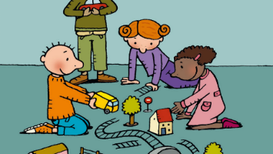

°Leerplannen OVSG.
We werken in onze school met de leerplannen van OVSG. We plannen onze klasagenda in teken van deze doelen en proberen met uitgewerkte activiteiten deze doelen te bereiken. We werken in de kleuterschool met thema’ s om zo de ontwikkelingsdoelen zo goed en aantrekkelijk mogelijk aan bod te laten komen.
Leerplannen:
WO natuur, mens, maatschappij, ruimte, techniek, verkeer
TAAL spreken, luisteren, lezen, schrijven
WISKUNDE getallen, meten, meetkunde
LICHAMELIJKE OPVOEDING
MUZISCHE VORMING drama, dans, beweging, muziek, media

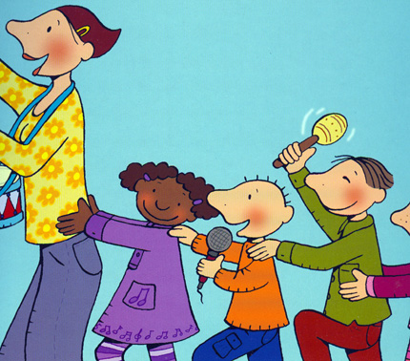

°Hoe verloopt een klasdag?
-Ochtendritueel: De juf legt uit wat we vandaag gaan doen. Bas wakker maken, aanwezigheden, Jules wakker maken, zingen, kalenders aanpassen.
-Spelen in groep met een aanbod van de dag: De kleuters spelen in de hoeken die open zijn en er is een aanbod voor een klein groepje.
-Gezamenlijk toiletbezoek en versnapering eten en drinken.
-Speeltijd
-Spelen in groep en aanbod van de dag: De kleuters wisselen van activiteiten en er mag een nieuw groepje komen bij het aanbod van de juf.
-Gezamenlijk moment in de zithoek: Activiteit voorzien door de juf, afhankelijk van het thema.
-Middageten
-Middagritueel: Liedje zingen, aanwezigheden.
-Kiesuur: De peuters mogen spelen waar ze zelf willen, wat ze zelf kiezen. Elke laatste vrijdag van de maand is er een klaswisselend kiesuur voor 2de en 3de kleuterklas. Na de paasvakantie organiseren we dit ook voor de kleinsten. Dan schuiven we door naar de volgende klas voor een eerste kennismaking met de volgende klasjes.
-Gezamenlijk toiletbezoek
-Speeltijd
-Versnapering eten en drinken.
-Gezamenlijk moment in de zithoek: Activiteit voorzien door de juf, afhankelijk van het thema, kalenders afsluiten, Jules slapen leggen, Bas slapen leggen, liedje zingen.
-Onze peuters worden afgehaald op de banken onder het afdak vanachter op de speelplaats. De ouders komen pas de speelplaats op als een kleuterjuf de poort komt opendoen.

°Hoe weet ik wat er op school gebeurt?

-Aan de schoolpoort hoor en zie je veel. Je mag je kind de eerste week tot in ons klasje brengen. Tijdens de tweede week neem je afscheid aan de knuffelronde of breng je je kindje tot bij de juf. Zo kan je nog wat vragen aan de juf als het nodig is.
-We werken voor de briefwisseling met een heen- en weerkaftje. Je mag zelf ook brieven met vragen meegeven. Het kaftje wordt dagelijks nagekeken door de juf om zeker geen brieven of info van ouders te missen. Het is de bedoeling dat de ouders ook dagelijks het kaftje leegmaken zodat er geen belangrijke info verloren gaat.
-We werken thema gebonden in de kleuterschool. Bij het wisselen van thema (wekelijks) houden we jullie op de hoogte met een zogenaamde themabrief die jullie in je mailbox ontvangen. Bij elk thema hoort er een liedje of versje dat we leren gedurende de week. Het aangeleerde liedje zal op de website te zien en soms te horen zijn bij peuterklas, bij de onderverdeling “leuke extra’ s.
-Bij de aanvang van de school kan je een abonnement nemen op Doremini. Dit is een boekje voor thuis, we werken er niet mee in de klas.
-Enkel bij het begin van het schooljaar kan je in je mailbox een kalender voor de maand september vinden. Deze kalender noemt ’t Klimoppertje. Op deze kalender staan belangrijke data zoals facultatieve verlofdagen, uitstappen of bijzonderheden. Gelieve deze grondig door te nemen.
Vanaf de maand oktober moet je zelf op de website ’t Klimoppertje gaan lezen, de kalender wordt dan niet meer verstuurd naar jullie.

-Via onze website kan je naast foto’s ook heel wat info vinden omtrent onze school www.klimopschoolgrobbendonk.be. Elke klas heeft zijn eigen pagina waarop de themabrief en foto’ s geplaatst worden. Bij de leuke extra’ s kan je de aangeleerde liedjes beluisteren.
-Gedurende het schooljaar organiseren we oudercontacten waar we u graag op uitnodigen om te praten over het welbevinden en de betrokkenheid van je kind in de klas en volgen we de ontwikkeling op. Deze oudercontacten zijn gepland in december en in juni.

°Onze klaspop “Jules”
Onze Jules is een belangrijk onderdeel van het klasgebeuren. Alles wat onze peuters doen, doet Jules mee en alles wat Jules doet, doen onze peuters mee. Jules is de Rode Draad doorheen het klasgebeuren en Jules duikt in vele activiteiten op. Tijdens verhalen die verteld worden, tijdens het spel in de poppenkast, als we liedjes zingen,… Jules is al snel de dikke vriend van al onze peuters daarom gaat Jules ook graag tijdens het weekend logeren met onze vriendjes. Zijn dagboekje gaat dan ook mee en daar mogen jullie een leuk boekje van maken zodat onze vriendjes mee de avonturen van Jules kunnen volgen tijdens deze weekends.

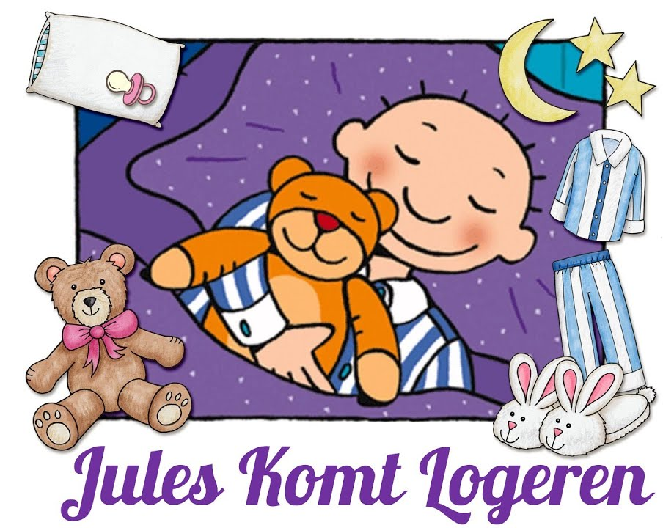

°Verjaardagen vieren.

Een verjaardag vieren, is een heel bijzondere gebeurtenis in ons klasje. De jarige mag een hele dag op de verjaardagsstoel zitten, er worden liedjes voor hem/haar gezongen, de jarige krijgt een kroon, de jarige mag een verjaardagskaart kiezen, de jarige mag drie kaarsjes uitblazen, de jarige mag een cadeautje kiezen uit de verjaardagsdoos en de klasgenootjes maken een tekening voor de jarige. De jarige mag ook een ballon kiezen. Het is een traditie om een traktatie te geven aan de klasgenootjes, hou dit aub zéér éénvoudig. Trakteren met een zelfgemaakte cake om samen op te smullen kan o zo gezellig zijn.

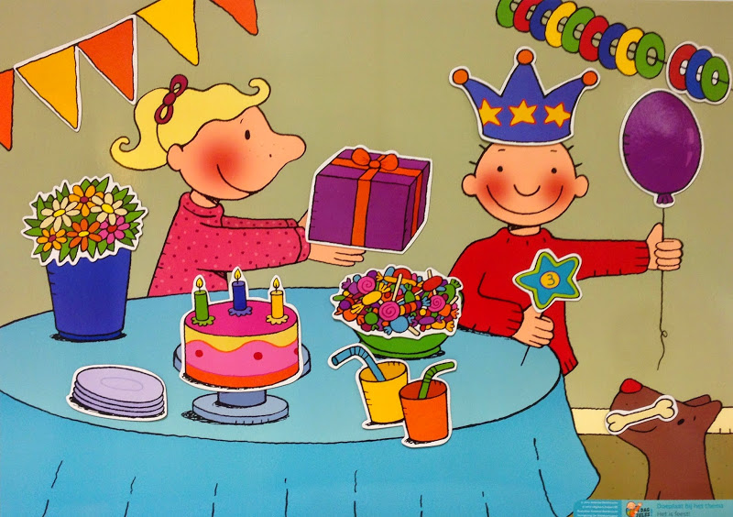
°Mijn kind is ziek, wat nu?
Breng de juf op de hoogte als je kind een slechte nacht heeft gehad, dikwijls heeft een slechte dag een reden en kan de juf extra alert zijn op je kind overdag. Heeft je kind koorts dan laat je het beter een dagje rusten tot de koorts verdwenen is. Op school mogen we geen medicijnen toedienen, enkel met een medisch attest van de dokter.
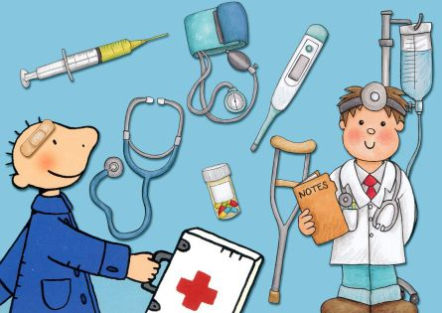

°Een veilige schoolomgeving:

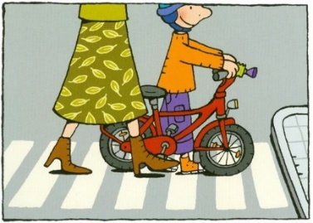
We willen onze ouders sterk aanmoedigen om te stappen of te trappen naar school, indien dit mogelijk is. Indien je je kindje met de auto naar school brengt, gelieve dan buiten de naaste schoolomgeving te parkeren en het laatste stuk te voet te doen. De Bovenpad is een schoolstraat om zo een veiligere schoolomgeving te garanderen en auto’ s te beperken bij het begin en het einde van de klasdag. Vanaf dit schooljaar zijn we ook een fietsstraat, dat wil zeggen dat we nooit een fietser mogen voorbijsteken in deze straat. Al de kindjes van onze school krijgen een fluohesje tijdens de strapdag. Dit fluohesje mogen ze een heel schooljaar gebruiken. Het is verplicht te dragen van na de herfstvakantie tot de paasvakantie.
Nieuwe instappers krijgen dit na hun eerste schooldag mee naar huis. In het fluohesje mogen geen namen geschreven worden. Ze worden elk schooljaar gedragen door andere kleuters. De juf zet er zelf een stempel in.

°Wat heeft mijn kind nodig na een schooldag?
-Laat je kind tot rust komen en overstelp het niet met oneindig veel vragen omdat jij nieuwsgierig bent. Geef je kind wat water of een stukje fruit of laat het gewoon spelen. Je kind is waarschijnlijk moe of prikkelbaar. Heb daar begrip voor.
-Toon belangstelling voor wat je kind vertelt. Als je kind eraan toe is, gaat het uit zichzelf vertellen . Heb daar aandacht voor en luister. Geen paniek als je kind niets vertelt, dat is heel normaal.
-Geef je kind je volledige aandacht, minstens een kwartier van je kostbare tijd. Knuffel, speel verstoppertje, bouw een toren, lees een verhaaltje voor. Hij/zij heeft je waarschijnlijk gemist gedurende de schooldag.
-Volg elke avond dezelfde volgorde van activiteiten. Want kinderen weten graag wat er gaat gebeuren. Dat geeft een veilig gevoel.

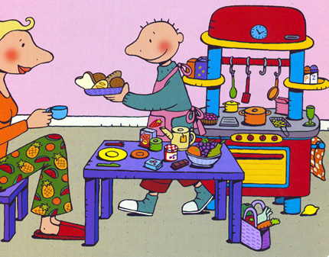

°Data om te onthouden:

11 september 2023: Uitstap naar het Karrewiel tot 12.30u
11 september 2023: Info- avond in de peuterklas om 18.30u
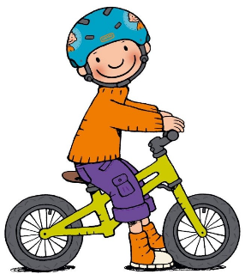
18 september 2023: Start warm eten in de refter
22 september 2023: Strapdag op school
(iedereen stapt of trapt naar school)
28 september 2023: Sportdag in de sporthal te Bouwel
29september 2023: Facultatieve verlofdag
(kleuters hebben geen school)

4 oktober 2023: Pedagogische studiedag
(kleuters hebben geen school)
13 oktober 2023: Spaghetti- avond
(opbrengst ten voordele van de jaarlijkse
skivakantie voor de zesde jaars)
25 oktober 2023: Meespeeldag voor instap na de herfstvakantie
van 11u tot 12u + opendeurdag van 9u tot 12u

22 november 2023: Pedagogische studiedag
(kleuters hebben geen school)

4 december 2023: Oudercontact in de peuterklas
6 december 2023: De Sint op school
20 december 2023: Meespeeldag voor instap na de kerstvakantie
Van 11u tot 12u
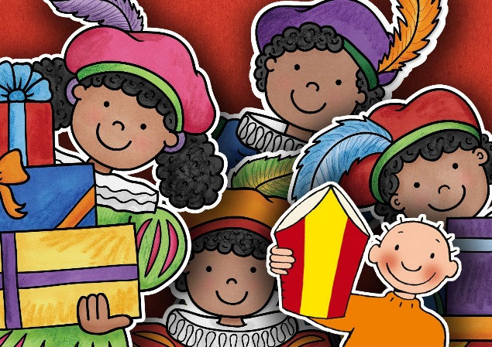

31 januari 2024: Meespeeldag voor instap na 1 februari
van 11u tot 12u

7 februari 2024: Meespeeldag voor instap na krokusvakantie
van 11u tot 12u
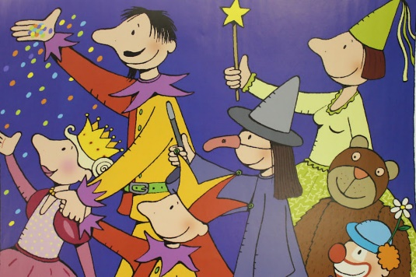
9 februari 2024: Carnaval op school
22 februari 2024: Naar de markt

7 maart 2024: Generale repetitie in de Volle Vaart
8 maart 2024: Grootouderfeest in de Volle Vaart
19 maart 2024: Vaderdag
26 maart 2024: Theater Propop in Turnhout
27 maart 2024: Meespeeldag voor instap na paasvakantie
van 11u tot 12u + opendeurdag van 9u tot 12u.
28 maart 2024: Paaseieren rapen in de school
29 maart 2024: Pedagogische studiedag
(kleuters hebben geen school)
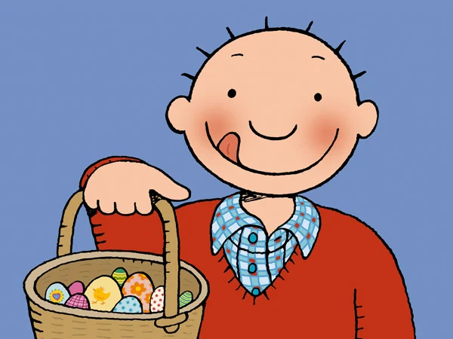

7 mei 2024: Meespeeldag voor instap na Hemelvaart
van 11u tot 12u
8 mei 2024: Pedagogische studiedag
(kleuters hebben geen school)
10 mei 2024: Verlofdag
12 mei 2024: Moederdag
17 mei 2024: Schoolreis
24 mei 2024: Sportdag op school
31 mei 2024: Generale repetitie voor schoolfeest
2 juni 2024: Schoolfeest + Opendeurdag van 15u tot 17u
3 juni 2024: Oudercontact in de peuterklas
4 juni 2024: Oudercontact in de peuterklas
10 juni 2024: Facultatieve verlofdag
(kleuters hebben geen school)
19 juni 2024: Meespeeldag voor instap na zomervakantie
van 11u tot 12u

